
Fiche Technique AS-C

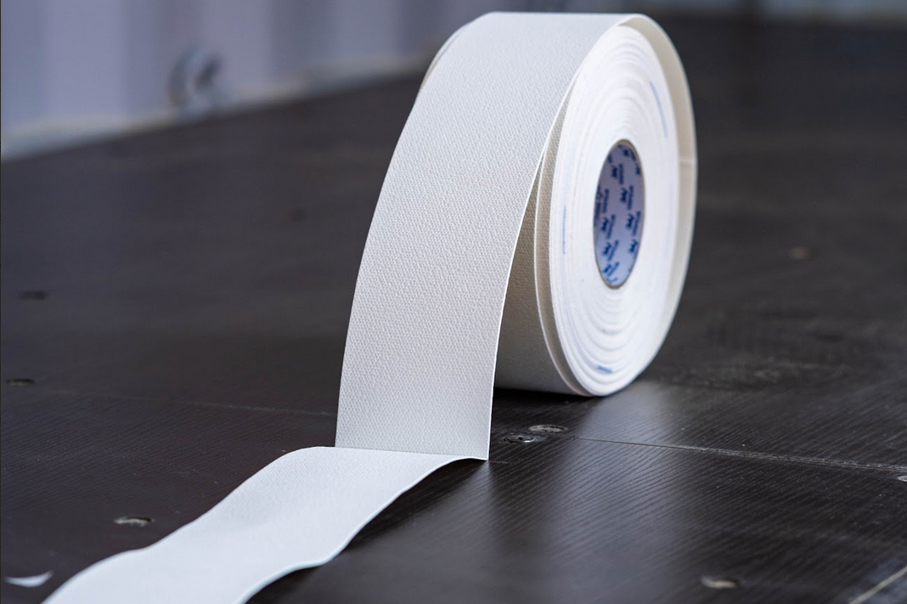

Usage
Le ruban AS-C permet d’extraire l’humidité de l’air afin d’éviter la condensation dans les containers. Contrairement aux absorbeurs d’humidité ambiante classiques, il peut s’auto-régénérer dès que le niveau d’humidité diminue. Une fois en place, il ne nécessite donc aucune manipulation est reste actif pendant de nombreuses années.
Le ruban AS-C permet d’éviter la formation de moisissures et toute dégradation liée à la condensation.

Principe de fonctionnement
Le ruban AS-C est constitué d’un matériau mésoporeuse minéral déposée sur un substrat souple. Lorsque l’humidité relative de l’air augmente la vapeur d’eau est adsorbée. Lorsque l’humidité relative descend en dessous de 60%, le matériau se régénère spontanément.
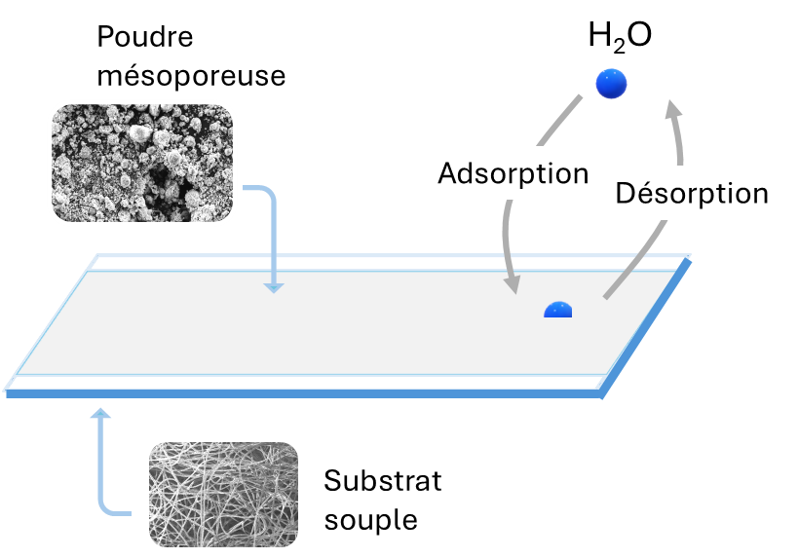

Caractéristiques techniques
Format | Rouleau
Dimensions | Longueur : 50 m  Largeur : 8 cm  Pré-découpé tous les 2 mètres
Couleur | Blanc
Température de fonctionnement optimale | Entre 5 et 40°C
Température maximale avant dégradation | 110°C
Toxicité | Non toxique
Quantité maximale d’eau adsorbée | 110 g/m²
Matériau du support | Non tissé
Matériau adsorbant | Matériau mésoporeux  Taille moyenne des pores : 11 nm  Volume poreux : 0.73 cm³/g  A base d’aluminium

Dimensionnement
Taille du container | Nombre de rouleaux
10 pieds | 1/2
20 pieds | 1
30 pieds | 1 et 1/2
40 pieds | 2

Mise en Œuvre
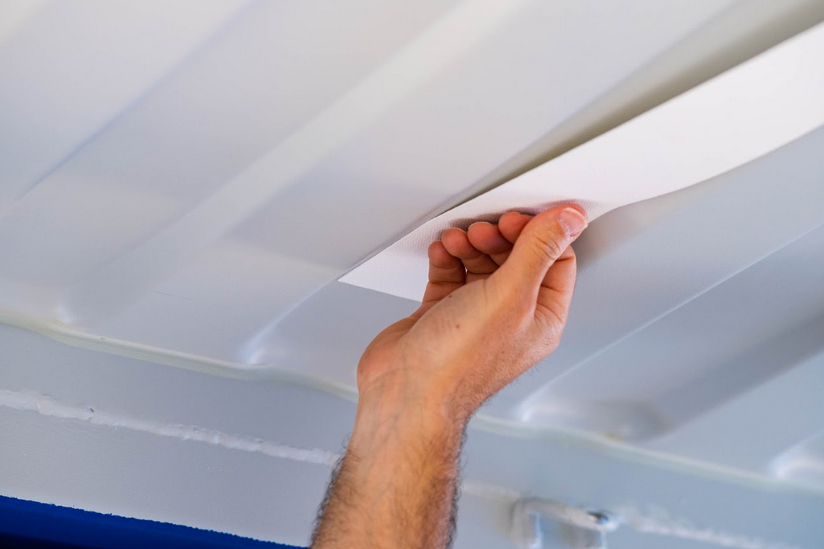
Le ruban AS-C est conçu pour être appliqué dans les rainures du plafond du container.
Le ruban est pré-découpé tous les 2 mètres, chaque élément pré-découpé doit être placé dans une rainure.

QR code accès vers le guide d’installation

Conditions de stockage

Le ruban AS-C doit être stocké dans son emballage d’origine dans un endroit sec et aéré.

Durée de vie
Le ruban AS-C est garanti 3 ans.

Le ruban AS-C n’est pas adapté aux locaux ouverts et/ou contenant des produits liquides en contact avec l’atmosphère.
Produit en conformité avec la réglementation REACH.

QR code accès pour plus d’information.

